BodyRock3000

## Opgaveformulering

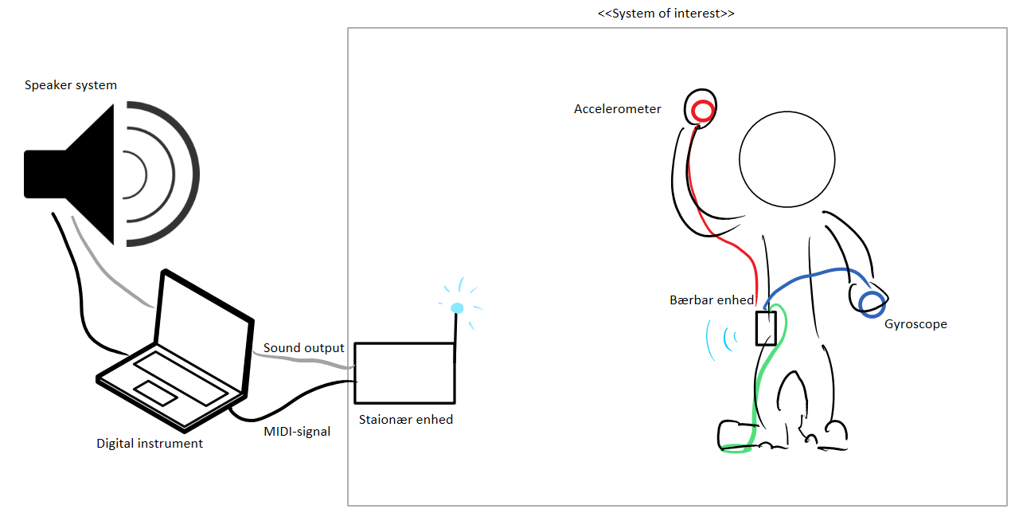

Opgaven i dette projekt er at udvikle et intuitivt musikinstrument, baseret på kropslige bevægelser, der kan implementeres på diverse synthesizere, drummachines og DAW's (Digital Audio Workstation).

Instrumentet skal kunne afspille lyd-samples og generere MIDI tone- og CC-signaler, på baggrund af data fra accelerometer-, gyroskop-, proksimitets- og taktile trykmålinger.

Dette medfører at det færdige produkt skal kunne opfange:

* Accelerationer
* Tilt
* Afstande
* Taktile tryk

Og på baggrund af disse:

* Afspille samples
* Generere MIDI-signaler

Systemet består af to dele, der kommunikerer trådløst:

1. En bærbar enhed med sensorer til aflæsning af kropslige bevægelser og positioner
2. En stationær enhed, til processering af aflæste sensorer, afspilning af samples fra downloadede lydpakker, generering af MIDI-signaler og styring af system-indstillinger

Visionen bag projektet er at skabe et nyt udtryks-medie for musikere, samt at inkludere hidtil ulærte "skabsmusikanter" i den kreative og musikalske glæde, systemet vil medføre.

Systemets fleksibilitet og mulighed for udvidelse, samt den lette integration med eksisterende synthesizer- og sample-systemer, gør det til en kærkommen udvidelse af repertoiret for midler til musikalsk udtryk.